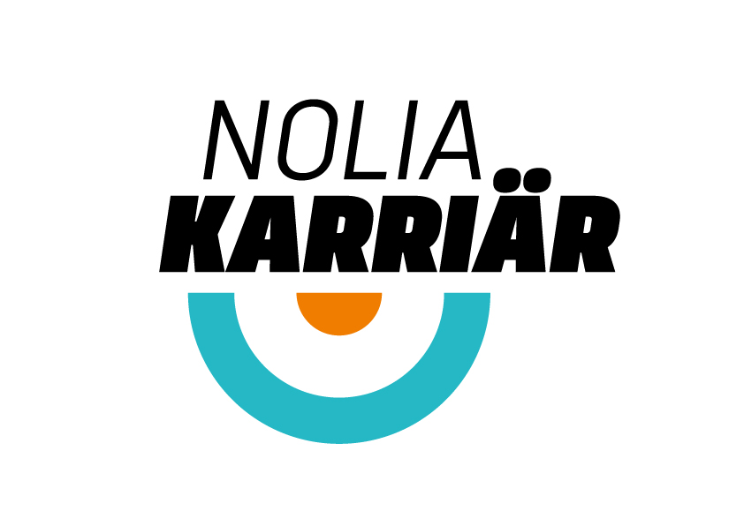

**Flera tusen väntas till Nolia Karriär i Sundsvall med Linda Pira och omfattande program**

**Nolia Karriärs turné till fyra norrländska orter avslutas i Sundsvalls sporthall vid Himlabadet torsdag 23 februari. Dit väntas över 3000 av morgondagens medarbetare bege sig för chansen att träffa rätt i sina karriärval och ta del av många utställare och brett program. Bland annat bjuds på årets förebild, Linda Pira och en lång rad miniseminarier.**

På Nolia Karriär är besökarna framför allt gymnasieelever, men också SFI- och vuxenstuderande samt arbetssökande. På mässan träffar de utställare från universitet, högskolor, yrkeshögskolor, folkhögskolor och internationella utbildningar. På mässan, som är gratis att besöka, söker också företag, organisationer och myndigheter sin framtida personal. Dessutom besöker studie- och yrkesvägledare Nolia Karriär.

– Det är fantastiskt att få arbeta med en mötesplats som har så stor betydelse för besökarna. Nolia Karriär kan verkligen förändra liv. Vi har många engagerade utställare som längtar efter mängder av frågor från de flera tusen besökarna, säger Kristin Olsson, projektledare för Nolia Karriär i Sundvall.

Nolia Karriär i Sundsvall bjuder på ett digert program med bland annat föreläsning av årets förebild, Linda Pira, som kommer att inspirera och berätta om sitt liv.

– När jag var liten fanns det inga kvinnliga förebilder inom hiphop. Om jag kan vara en förebild och ge inspiration är det jättebra, för det behövs. Kvinnliga förebilder är jätteviktiga, säger Linda Pira.

Dessutom hålls en rad miniseminarier. Mittuniversitetet låter en student berätta om hur de tänkt kring utbildning, Lunds universitet berättar hur det är att bo och studera i studentstaden Lund och Högskolan i Gävle berättar vad framtiden behöver.

Dessutom förklarar Arbetsförmedlingen hur det är att göra sig till sin egen reklambyrå, Uppsala universitet berättar om att bli en del av något stort och Chalmers berättar om 29 kreativa och tekniska utbildningar i Göteborg, bland annat ingenjör, arkitekt och sjöbefäl.

För alla studie- och yrkesvägledare på plats berättar Universitets- och högskolerådet, UHR, om hur antagningen och utländska meriter fungerar.

– Vi genomför också en tävling, Karriärjakten, där besökarna kan vinna biobiljetter genom att besöka utställare och ta del av information, säger Kristin Olsson.

**Plats:** Sundsvalls sporthall, Universitetsallén 11, Sundsvall

**Öppettider:** 9-15

***För mer information, kontakta***

Kristin Olsson, projektledare Umeå och Sundvall

090-16 34 02, 070-255 61 95

[kristin.olsson@nolia.se](mailto:kristin.olsson@nolia.se)

Monica Pettersson, projektledare Piteå och Östersund

0911  -649  35, 073-088  03  30

[monica.pettersson@nolia.se](mailto:monica.pettersson@nolia.se)

*Mötesplatsen för rekrytering och karriär har i år arrangerats i 23 år. Genom åren har över 200 000 personer besökt mässan. På Nolia Karriär kan man möta utbildningar inom alla nivåer. Här finns högskolor och universitet, internationella utbildningar och yrkesutbildningar men också till exempel folkhögskolor. I år hålls Nolia Karriär på fyra orter: Piteå 14 februari 2017, Umeå 16 februari, Östersund 21 februari och Sundsvall Sundsvall 23 februari 2017.*